INFORME DE LA COMISIÓN DE HACIENDA, recaído en el proyecto de ley, en segundo trámite constitucional, que modifica la ley N° 18.695, orgánica constitucional de Municipalidades, y la ley N° 20.502, que crea el Ministerio del Interior y Seguridad Pública, permitiendo la creación de los consejos comunales y los planes comunales de seguridad pública.

BOLETÍN Nº 9.601-25
__________________________________

HONORABLE SENADO:

La Comisión de Hacienda tiene el honor de emitir su informe acerca del proyecto de ley individualizado en el epígrafe, iniciado en Mensaje de Su Excelencia la señora Presidenta de la República.

Cabe consignar lo siguiente:

Se da cuenta del proyecto de ley con fecha 10 de marzo de 2015, pasando a la Comisión de Gobierno, Descentralización y Regionalización, y a la de Hacienda, en su caso.

El 4 de noviembre de 2015 se emite el segundo informe de la Comisión de Gobierno, Descentralización y Regionalización, por lo que la iniciativa legal pasa a vuestra Comisión de Hacienda.

Se abre un nuevo plazo para presentar indicaciones en la Secretaría de la Comisión de Hacienda, desde el 20 de noviembre del citado año hasta el 23 del mismo mes a las 12:00 hrs.

El 24 de noviembre de 2015 vuestra Comisión celebró la primera sesión para iniciar la discusión del proyecto de ley. En esa misma jornada, a solicitud del Presidente de la Comisión de Hacienda, la Sala del Senado acuerda volver el proyecto a la Comisión de Gobierno, Descentralización y Regionalización para que se pronuncie sobre las indicaciones presentadas en el último plazo fijado al efecto.

Con fecha 31 de mayo de 2016, se emite el segundo informe complementario de la Comisión de Gobierno, Descentralización y Regionalización, pasando nuevamente a vuestra Comisión de Hacienda.

---

A una o más de las sesiones en que la Comisión consideró este proyecto de ley asistieron, además de sus miembros, del Ministerio del Interior y Seguridad Pública, el asesor del ministro, señor José Pedro Silva, y los asesores jurídicos, señores Tomás Mackenney y José Miguel Beytía. De la Subsecretaría de Prevención del Delito, el Subsecretario, señor Antonio Frey; los asesores legislativos, señores Mauricio Embry y Nicolás Gatica; el Jefe de Departamento de Finanzas, señor Christian Vásquez; el Jefe de División de Administración y Finanzas Públicas, señor Cristian Guerrero, y el Fotógrafo, señor Francisco Saavedra.

Del Ministerio Secretaría General de la Presidencia, los asesores legislativos, señores Felipe Ponce, Nicolás Torrealba y Giovanni Semería.

De la Dirección de Presupuestos, el Abogado, señor Rodrigo Quinteros, y el Analista del Sector Poderes y Justicia, señor Luis Riquelme.

El asesor del Honorable Senador Coloma, señor Álvaro Pillado.

El asesor del Honorable Senador García, señor Marcelo Estrella.

El Jefe de Gabinete del Honorable Senador Zaldívar, señor Christian Valenzuela.

Del Comité Partido Por la Democracia, el Asesor, señor Reinaldo Monardes.

- - -

NORMAS DE QUÓRUM ESPECIAL

La Comisión de Hacienda se remite, al efecto, a lo expresado sobre el particular por la Comisión de Gobierno, Descentralización y Regionalización en su informe complementario del segundo informe.

- - -

De conformidad con su competencia, vuestra Comisión de Hacienda se pronunció acerca de los numerales 1); 4); 10), artículos 104 A y 104 D, inciso cuarto, y 12) del artículo 1° permanente, en los términos en que fue aprobado por la Comisión de Gobierno, Descentralización y Regionalización, como reglamentariamente corresponde.

- - -

OBJETIVO DEL PROYECTO DE LEY

Fortalecer el rol de las municipalidades en materia de seguridad pública; establecer un plan comunal de seguridad pública como instrumento de gestión comunal y crear consejos comunales de seguridad pública, como órganos de carácter consultivo, de asesoría y colaboración con el alcalde en la confección del plan comunal de seguridad pública.

- - -

Para los efectos de lo dispuesto en el artículo 124 del Reglamento del Senado, cabe dejar constancia de que la Comisión de Hacienda introdujo una modificación, en el número 1) del artículo 1°, respecto del texto que propone la Comisión de Gobierno, Descentralización y Regionalización en su informe complementario de su segundo informe.

Se hace presente que esta constancia es complementaria del cuadro reglamentario contenido en el segundo informe de la Comisión de Gobierno, Descentralización y Regionalización, y sólo guarda relación con el trámite cumplido ante la Comisión de Hacienda.

- - -

DISCUSIÓN

Previo a la consideración de los asuntos de competencia de la Comisión de Hacienda, el Subsecretario de Prevención del Delito, señor Antonio Frey, efectuó una exposición del siguiente tenor:

Proyecto de ley sobre Consejos Comunales de Seguridad

I. Fundamento.

1. La seguridad pública es una problemática que tiene una expresión territorial diferenciada.

2. Énfasis en el ámbito local para ejercer políticas públicas adaptadas y pertinentes, es decir, más eficaces en la prevención, control y sanción del delito.

+ Coordinación + Participación + Transparencia + Rendición de cuentas

Mayor legitimidad

Mejor funcionamiento de la seguridad pública fortalece nuestro estado de derecho democrático

II. Modificaciones a LOC Municipalidades

1. Elaboración de un Plan Comunal de Seguridad Pública

a) Creación de Consejos Comunales de Seguridad Pública: órgano consultivo.

b) Plan Comunal de Seguridad Pública (PCSP): instrumento de gestión a nivel local:

- Contenido mínimo.

- Orientaciones y medidas en materia de seguridad.

- Diagnóstico, objetivos, metas, acciones y mecanismos de control de gestión conforme a compromisos adquiridos.

c) Aprobación PCSP por Concejo Municipal.

d) Vigencia por cuatro años, pero debe actualizarse anualmente.

e) Cuenta pública.

2. Creación de un nuevo título que regula los Consejos Comunales de Seguridad

a) Constitución de Consejos Comunales (obligatoria).

b) Composición Consejo (miembros permanentes e invitados).

c) Comunas de menos de 5.000 habitantes: Consejos Intercomunales de Seguridad (facultativo).

d) Funciones Consejo: 1) diagnóstico; 2) seguimiento y monitoreo; 3) apoyo técnico, y 4) realizar observaciones previa aprobación.

3. Gradualidad aplicación de la ley (artículo 6° transitorio)

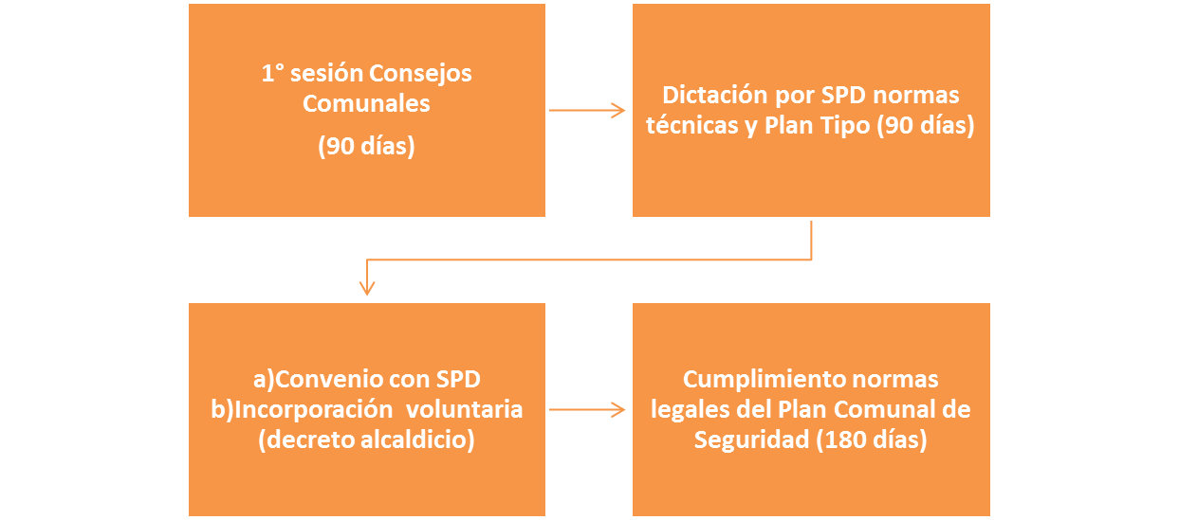
4. Modalidades para hacer exigibles obligaciones legales del Plan Comunal
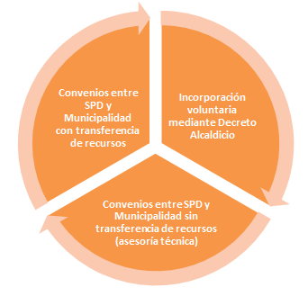

NORMAS SOBRE FINANCIAMIENTO

- 1/Gradualidad: ley de presupuestos debe señalar montos para celebración de convenios.

- 2/Criterios objetivos de selección: población, grado de dependencia del Fondo Común Municipal y el índice de vulnerabilidad social delictual.

III. Modificación a la ley N° 20.502

Coherencia de la política de seguridad pública

1. Deber de Subsecretaría de Prevención del Delito de pronunciarse sobre coherencia de los planes comunales con Política Nacional de Seguridad.

2. Deber de coordinación entre los Consejos Regionales de Seguridad Pública con los respectivos Consejos Comunales.

GESTIÓN Y FINANCIAMIENTO

PLAN COMUNAL DE SEGURIDAD PÚBLICA
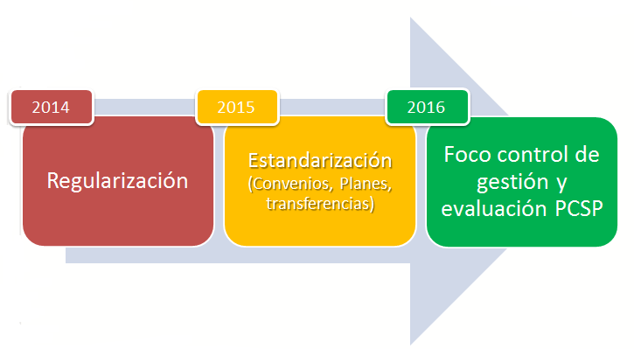

Regularización
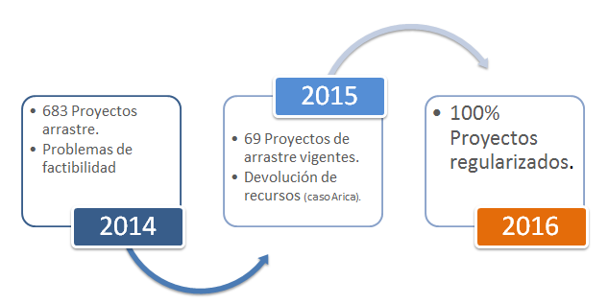

Estandarización

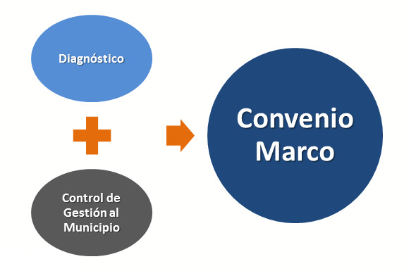

Estratificación

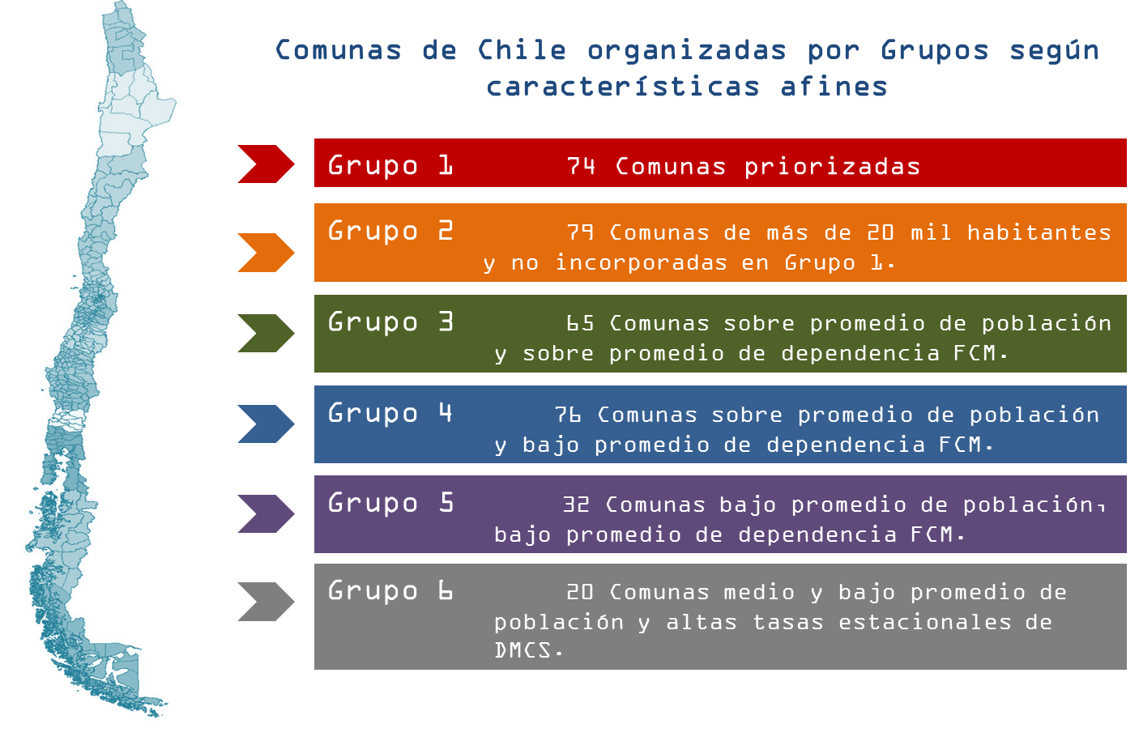

Implementación

Gradualidad vía ley de presupuestos
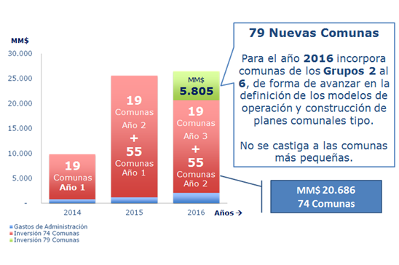

COBERTURA 2016
MM$26.491
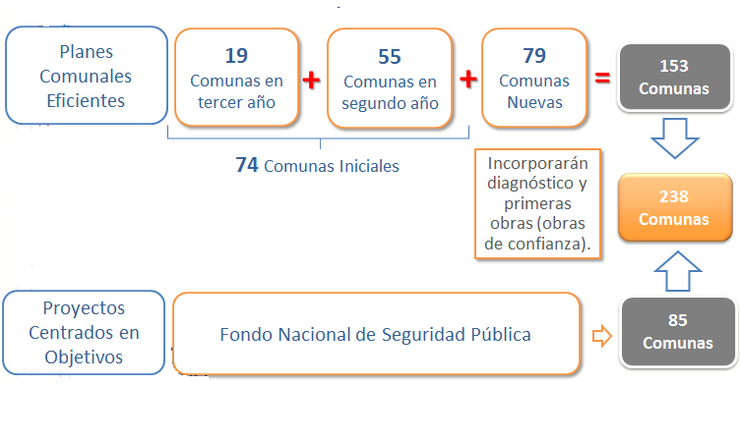
Queda pendiente definir metodologías para comunas rurales y semi-rurales (iniciativas que se adapten a las realidades territoriales de comunas con población dispersa en el territorio);

Avanzar en la construcción de estrategias de prevención intercomunales (La Serena-Coquimbo, Rio Bueno-La Unión, por ejemplo);

Énfasis en la generación de capacidades de gestión locales.

Tramos y recursos asociados a 346 comunas

- Monto estimado en régimen: M$50.000.000.

- Recursos diferenciados por grupo.

- Enfoque preventivo.

- Priorización sobre la base de información territorial (línea de base).

El Honorable Senador señor Lagos planteó que de lo expuesto por el señor Subsecretario las ideas que parecen más importantes son las de prevención ajustada a la realidad de cada comuna.

También se menciona la existencia de proyectos, lo que debiera involucrar recursos y, por otro lado, existe una categoría de comunas que cambian su realidad de acuerdo a la época del año, acotó, por lo que surge la inquietud, en relación al litoral central –donde pasan sus vacaciones la mayor cantidad de chilenos-, de la razón que se haya suspendido la aplicación del Plan Estrella, por lo que quisiera escuchar una explicación de la Subsecretaría a ese respecto y saber si se ha revertido esa situación que permite llevar –con costos compartidos- carabineros y detectives adicionales a esos territorios cuando se requiere.

El Honorable Senador señor García expuso que sería adecuado escuchar a los alcaldes de las zonas más afectadas por la violencia, y manifestó temor por la forma en que se desempeñe la actividad de los encargados de la seguridad en cada comuna y que se produzcan fuertes disputas entre los municipios y otros organismos del Gobierno, como la Subsecretaría o Carabineros de Chile o la Policía de Investigaciones, e incluso el Ministerio Público o los tribunales.

Asimismo, consultó por la experiencia de los municipios que ya cuentan con departamentos de seguridad ciudadana.

El Subsecretario, señor Frey, expresó que es la primera referencia que tiene sobre una suspensión o transformación del Plan Estrella, por lo que se comprometió a recabar la información y entregarla a la brevedad a los señores senadores.

Sobre la discusión que se ha dado acerca del contenido del proyecto de ley, indicó que ha sido muy debatido por todos los actores involucrados, municipios, asociaciones de municipalidades, Ministerio Público, Poder Judicial, parlamentarios, etc.

Respecto de los municipios que cuentan con departamentos de seguridad ciudadana, señaló que existen realidades muy diversas, como la de Temuco, en que se efectuado una gran labor, lo mismo que Santiago, en que ha existido una gran focalización de los recursos y la actividad desplegada, hasta otras de municipios de la zona sur de la Región Metropolitana, de gran territorio y población, con múltiples y diversos problemas, lo que dificulta la efectividad de las medidas que se implementan.

El Honorable Senador señor Montes manifestó ser partidario de que el escenario comunal juegue un rol importante en construir convivencia y enfrentar los problemas de seguridad. Sin embargo, estimó que no cualquier medida que se adopte en la comuna será productiva.

Relató que su experiencia como parlamentario fue que, en el período 1990-1991, se estructuró un consejo comunal, que demostró que se requiere afinar y definir muy bien los ámbitos a intervenir y las medidas a implementar.

Agregó que ha ocurrido que cada nuevo Gobierno que asume implementa un programa nuevo –en el anterior fue Barrio en Paz- que, en lo fundamental, repite lo que ya ha hecho el gobierno anterior y que no ha logrado los resultados esperados.

Estimó que se requiere más reflexión sobre la materia. Indicó que, por un lado, se debe efectuar un diagnóstico de la realidad y, por el otro, se refiere a los dispositivos institucionales que permitan enfrentar esa realidad que, en su opinión, presenta un dinamismo muy fuerte, y va mutando velozmente en las acciones delictuales más frecuentes y la forma de organizar los crímenes, de modo que las policías no logran enfrentar adecuadamente estos fenómenos.

Observó que existe un aparato institucional que no está en condiciones de construir una inteligencia capaz de entender y adelantarse a los mencionados fenómenos. Además, se verifica que instituciones como el Ministerio Público y la Fuerzas de Orden y Seguridad no dialogan entre sí, y faltan planes operativos conjuntos.

Señaló que en el debate de esta iniciativa legal es necesario mantener un diálogo con el Ministro del Interior y Seguridad Pública.

Asimismo, expresó que se requiere una instancia de coordinación en materia de seguridad comunal, pero cuidando que no se transforme en una instancia en la que no se resuelva nada como ha ocurrido en el pasado.

El Honorable Senador señor Zaldívar planteó que las indicaciones presentadas son propias de la competencia de la Comisión de Gobierno, Descentralización y Regionalización, por lo que debieran pedirle a la Sala que vuelva a enviar el proyecto de ley a esa instancia.

La Comisión acordó por la unanimidad de sus miembros presentes, Honorables Senadores señores Coloma, García, Montes y Zaldívar, solicitar a la Sala que la iniciativa legal regrese a la citada Comisión para que se pronuncie sobre las indicaciones presentadas.

En la siguiente sesión, el Subsecretario, señor Frey, expresó que el proyecto de ley persigue dos grandes objetivos. El primero de ellos, transformarse en un instrumento de gestión a nivel local que coordine los distintos servicios públicos (SENAME, Gendarmería, Carabineros, Policía de Investigaciones, Ministerio Público y las direcciones municipales). Y, el segundo, confeccionar un Plan de Seguridad a nivel local. Agregó que, respecto del primer objetivo señalado, el mismo no implica gasto o inversión de recursos. Respecto del Plan de Seguridad, indicó que existen tres posibilidades: 1) convenio con la Subsecretaría de Prevención del Delito que incluya financiamiento; 2) convenio para recibir ayuda técnica pero sin financiamiento involucrado, y 3) decreto alcaldicio que adhiere a este Plan.

Además, manifestó que la Subsecretaría tendrá 90 días, una vez publicada la ley, para emanar normas técnicas aplicables al Plan y definir el tipo de Plan que se implementará en cada comuna.

Acotó que la intención del proyecto de ley es optimizar el uso de los recursos públicos a nivel local, con compromisos concretos frente a la ciudadanía, transparentando lo que hacen los organismos públicos a nivel local, respecto de esos compromisos, pasando a una cultura de cuenta pública o accountability frente a los ciudadanos.

Asimismo, expuso, con láminas en formato power point, lo siguiente:

Ámbito financiero. Presupuesto del Subtítulo 24 Transferencias Corrientes.

Año 2013-2016 (en millones de pesos 2016)
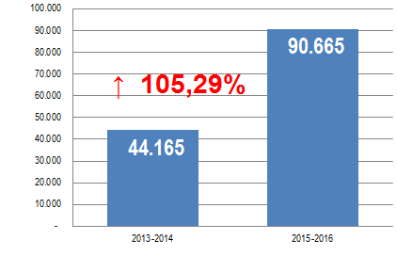

Plan Comunal de Seguridad Pública

Criterio de priorización y Asignación de Recursos

1. Población.

2. Factores de riesgo.

3. Menor autonomía en ingresos municipales.

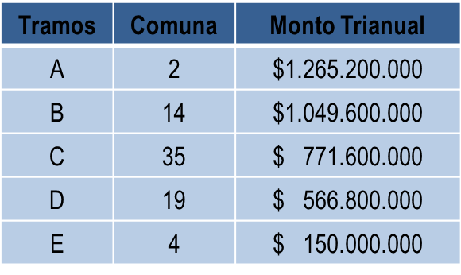

Intervención en 74 comunas, principalmente urbanas (75% de la población y 80% de los problemas de delincuencia)

Consejos Comunales de Seguridad Pública
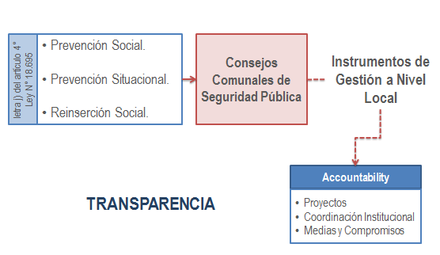

El Honorable Senador señor Montes señaló haber seguido la tramitación de la iniciativa legal, y su preocupación principal se relaciona con el diagnóstico que se puede hacer de los principales problemas de las comunas urbanas en relación a la delincuencia, que serían, en primer lugar, el total abandono de la política pública respecto de niños y jóvenes y, segundo, la dificultad que tienen los diferentes organismos vinculados a seguridad pública para coordinarse entre sí.

Dentro de la situación descrita, manifestó que los consejos comunales que se proponen tienen un rol ambiguo, comenzando por el cambio de denominación que sufrieron, pasando de ser de “seguridad ciudadana” a ser de “seguridad pública”, en que se supondría que coordina a los organismos públicos sobre los que, en realidad, no tiene ninguna facultad real.

Agregó que los municipios en Chile no tienen responsabilidad sobre los niños y jóvenes en riesgo social y, por ello, proponía que los referidos consejos fueran el lugar donde pensar cómo enfrentar la situación de niños y jóvenes y, además, hacer recomendaciones relativas a seguridad pública sobre situaciones específicas de cada comuna. En cambio, observó, el proyecto de ley quedó con una inclinación mayor hacia el área de la seguridad pública, donde las municipalidades no cuentan con competencias y facultades.

Añadió que, su percepción, es que el mayor problema de la seguridad pública se refiere a cómo lograr que las instituciones involucradas –Gendarmería, Ministerio Público, Carabineros y Policía de Investigaciones- se coordinen. Planteó que la experiencia le indica que la entidad con mayor capacidad de lograr que todas se coordinen es el Ministerio Público y que, además, se requiere que las autoridades de cada institución ordenen a todos los funcionarios que se coordinen con los otros funcionarios de una comuna.

Estimó que es más importante conocer cuántos son los recursos existentes en cada comuna relacionados con seguridad pública -y que se traducen en funcionarios que se desempeñan en esa área, en los fondos que se gastan en la materia y en cómo se gastan- más que destinar nuevos fondos relacionados con esta iniciativa legal.

El Honorable Senador señor Coloma expresó compartir la percepción y reflexión consignada precedentemente. Consultó cuál es la situación y opinión de la Subsecretaría acerca del Plan Cuadrante.

Respecto de la cuenta pública involucrada, preguntó si la sociedad y los consejos tendrán una capacidad analítica suficiente para poder evaluar los proyectos, la coordinación institucional y las medidas y compromisos.

El Honorable Senador señor Zaldívar indicó que la iniciativa es un paso dentro de un camino a seguir para mejorar la seguridad ciudadana, pero en ningún caso es una solución. Del mismo modo, se establece la necesidad de que los municipios asuman esta tarea, pero, al mismo tiempo, se hace con cierta debilidad y sin recursos ciertos.

- - -

A continuación se describen o reproducen, según el caso, en el orden del articulado del proyecto, las citadas disposiciones de competencia de vuestra Comisión:

Artículo 1°

Modifica, mediante 12 numerales, la ley N° 18.695, orgánica constitucional de Municipalidades, cuyo texto refundido, coordinado y sistematizado fue fijado por el decreto con fuerza de ley N°1, de 2006, del Ministerio del Interior.

Numeral 1)

Reemplaza la letra j) del artículo 4° por la siguiente:

“j) El desarrollo, implementación, evaluación, promoción, capacitación y apoyo de acciones de prevención social, situacional, la celebración de convenios con otras entidades públicas para la aplicación de planes de reinserción social y de asistencia a víctimas, así como también la adopción de medidas en el ámbito de la seguridad pública a nivel comunal, sin perjuicio de las funciones del Ministerio del Interior y Seguridad Pública y de las Fuerzas de Orden y Seguridad;”.

El Honorable Senador señor García planteó que debiera revisarse la redacción de la letra j) que se propone, buscando quitar las imprecisiones que contiene la enumeración de acciones y, al mismo tiempo, destacando el contenido de prevención social, reinserción social, asistencia a víctimas y seguridad pública comunal, que tiene la norma.

El Subsecretario, señor Frey, explicó que la modificación de la letra j) tiene por objeto precisar las funciones preventivas que allí se contemplan, de modo de entregar facultades en materia de prevención social (medida preventiva clave se constituye el Programa 24 horas, en el que se ha atendido a más de 3.000 familias que se encuentran fuera del ámbito del SENAME y que permite que los municipios, con personal capacitado por la Universidad de Carolina del Sur, efectúen una intervención específica con jóvenes multireincidentes, de alta complejidad, centrada en el control parental y la reinserción de los jóvenes, y cuya evaluación se está efectuando en el presente año por la Fundación Paz Ciudadana) como de prevención situacional (que se refiere a todas aquellas medidas destinadas a evitar el delito en el espacio público a partir de un análisis de la forma de actuar de las personas ante las situaciones que el mundo urbano presenta, como, por ejemplo, una plaza que con cierta estructura y determinadas luminarias especiales permite evitar la comisión de algunos delitos).

El Honorable Senador señor Coloma planteó que la redacción de la letra j) propuesta debiera referirse a “prevención social y situacional”.

El Subsecretario, señor Frey, manifestó su conformidad con la enmienda de redacción propuesta.

La enmienda propuesta fue aprobada por la unanimidad de los miembros de la Comisión, Honorables Senadores señores Coloma, García, Montes, Tuma y Zaldívar.

El Honorable Senador señor Montes expresó que votará en contra de todas las normas de competencia de la Comisión, debido a que esperaba poder discutir el contenido del proyecto de ley con el señor Ministro y le preocupa que se trate de regulaciones que no aborden verdaderas soluciones a los problemas existentes.

Puesto en votación el numeral, fue aprobado con los votos a favor de los Honorables Senadores señores Coloma, García, Tuma y Zaldívar, y el voto en contra del Honorable Senador señor Montes.

Numeral 4)

Intercala un artículo 16 bis, del siguiente tenor:

“Artículo 16 bis.- Existirá un director de seguridad pública en todas aquellas comunas donde lo decida el concejo municipal, a proposición del alcalde.

Para estos efectos, el alcalde estará facultado para crear dicho cargo y para proveerlo en el momento que decida, de acuerdo a la disponibilidad del presupuesto municipal.

Para desempeñar este cargo se requerirá estar en posesión de un título profesional o técnico de nivel superior otorgado por un establecimiento de educación superior del Estado o reconocidos por este.

El director de seguridad pública será designado por el alcalde y podrá ser removido por este, sin perjuicio que rijan a su respecto, además, las causales de cesación de funciones aplicables al personal municipal.

Dicho director será el colaborador directo del alcalde en las tareas de coordinación y gestión de las funciones de la letra j) del artículo 4°, en el seguimiento del plan comunal de seguridad pública, y ejercerá las funciones que le delegue el alcalde, siempre que estén vinculadas con la naturaleza de su función.

La designación y remoción del director de seguridad pública deberá ser informada a la subsecretaría de prevención del delito y a la intendencia correspondiente. Ambos órganos deberán llevar una nómina actualizada de los directores de seguridad pública a niveles nacional y regional, según corresponda.”.

El Honorable Senador señor García señaló que resulta muy importante que se explique, con detalle, cuál será el origen de los recursos para financiar el cargo de Director de Seguridad Pública en los municipios.

El asesor del Ministro del Interior y Seguridad Pública, señor José Pedro Silva, expresó que la presente disposición se vincula directamente con el artículo 7° transitorio que se propone en el numeral 12), y que dispone que sólo será vinculante la designación del cargo en caso que el municipio celebre un convenio de transferencia de recursos con la Subsecretaría.

El Honorable Senador señor Zaldívar observó que esta materia fue analizada por la Comisión de Gobierno, Descentralización y Regionalización, y se dispuso que el cargo de Director se Seguridad Pública existirá en los lugares que lo decida el concejo municipal a proposición del alcalde, y seguramente ocurrirá en los casos que exista un convenio con la referida Subsecretaría.

El Honorable Senador señor Tuma consideró extraña la forma de garantizar el financiamiento de un cargo de Director que, además, será permanente y alcanzará una duración que va mucho más allá de lo que puede durar un convenio, y tampoco se podría pensar en una persona que vaya a trabajar media jornada en un municipio.

Asimismo, estimó como confuso que se proponga una redacción que dispone que “Existirá un director de seguridad pública” pero, en realidad, depende que así lo decidan el alcalde y el concejo municipal.

El Honorable Senador señor Coloma expresó que parece una redacción más adecuada y concordante la que disponía que “Podrá existir un director de seguridad pública”.

Manifestó que resulta clave que exista disponibilidad en el presupuesto municipal para financiar el nuevo cargo, y no parece suficiente que existan convenios de transferencia de recursos.

El señor Subsecretario explicó que, en el Gobierno actual, se comprometió financiar los cargos por 3 años, sin que quede sujeto a concursos o selección previa, respecto de 74 comunas que representan el 80% de los problemas y el 75% de la población del país. Agregó que, en esos convenios, lo que se hace es financiar el costo desde 3 a 7 personas, dependiendo de la complejidad que enfrenta cada municipio, por lo que 956 personas que trabajan en los municipios son financiadas actualmente por la Subsecretaría.

El Honorable Senador señor García manifestó que el informe financiero de 24 de noviembre de 2014 señala, textualmente, lo siguiente: “Las materias establecidas en la presente indicación, en particular la creación del cargo de Director de Seguridad Pública, no irrogan un mayor gasto fiscal, toda vez que tal como lo establece la presente indicación, la creación y provisión de dicho cargo deberá ajustarse a las disponibilidades del presupuesto municipal”.

Planteó que no se obliga a crear el cargo en cada municipio, pero se profundizan las diferencias entre ellos, porque solamente podrán crearlos con seguridad aquellos que cuentan con más recursos.

El señor Subsecretario expuso que municipios como San Bernardo, Pudahuel o Puente Alto, que dependen en buena parte del Fondo Común Municipal, que tienen un alto número de habitantes y que presentan más factores de riesgo, son los que reciben mayor financiamiento de parte de la Subsecretaría, proporcionalmente.

El Honorable Senador señor Coloma reiteró que, por un lado, se compromete un financiamiento por 3 años, y, por otro, se olvida que se trata de un cargo permanente que requerirá un financiamiento del mismo tenor, por lo que no parecen congruentes los planteamientos del proyecto de ley, de la Subsecretaría y de los informes financieros.

El señor Subsecretario agregó, que fuera de las 74 comunas que se han venido mencionando, las otras tienen acceso a financiamiento vía Fondo Nacional de Seguridad Pública, que en un 70% se destinan a aquellas que no forman parte del Plan, con 120 comunas adicionales que se encuentran financiadas con proyectos que van desde $20.000.000 a $60.000.000.

Señaló que en los gobiernos anteriores existieron programas que financiaban acciones de los municipios, como Comuna Segura Compromiso 100, Barrio en Paz –Comercial y Residencial-, y ahora el Plan Comunal de Seguridad Pública que, actualmente, destina más de $26.000 millones, con un aumento de más del 100%.

Acotó que no deben perderse de vista los objetivos que persigue la iniciativa legal, que son constituir un elemento de coordinación y gestión a nivel local, con más transparencia y rendición de cuentas, y complementar el sistema de respuesta de seguridad pública con aspectos ligados también a la reinserción social y la prevención situacional.

Añadió que, como Subsecretario, recibió la cartera con 683 proyectos de arrastre de Barrio en Paz, los que fueron continuados, siguiendo su curso correspondiente, misma situación que debiera darse en el caso que vienen discutiendo.

El Honorable Senador señor Zaldívar planteó que existe un sistema centralizado, desde la Subsecretaría hacia el municipio, y le parece bien que, en parte, se descentralice, aunque no de modo completamente independiente, debido a que el financiamiento sigue llegando vía convenio con la repartición citada.

El señor Subsecretario puso, como ejemplo exitoso de una coordinación y adaptación de una política pública de seguridad a nivel local, el caso desarrollado en Melipilla el año pasado, con ocasión del 11 de septiembre, en que se logró que no existiera ni un solo incidente, trabajando con las juntas de vecinos y los hogares de personas que presentaban conflictos en esa fecha.

El Honorable Senador señor Tuma consultó más detalles acerca de lo que ocurre con los municipios que no están entre los 74 que forman parte del Plan.

El asesor, señor Silva, respondió que la consulta se vincula directamente con el artículo 7° transitorio que se propone en el numeral 12), en que la vigencia de la ley se encuentra supeditada a la decisión del municipio, en orden a que se requiere un decreto alcaldicio para que comience a regir el Plan Comunal de Seguridad y las otras obligaciones que establece la ley.

El Honorable Senador señor Tuma inquirió si la decisión del concejo municipal y el alcalde de integrarse al Plan es vinculante para el Ministerio en cuanto a aportar financiamiento.

El señor Subsecretario indicó que esa decisión no es vinculante para el Ministerio. Asimismo, señaló que piensan aplicar el principio de gradualidad en la implementación de la ley junto a un buen sistema de evaluación para saber si los planes comunales han cumplido las metas y tenido los efectos esperados, de modo de recoger y mantener las políticas más efectivas.

El asesor, señor Silva, sostuvo que es la ley de presupuestos del sector público de cada año la que define qué comunas ingresan al Plan, pero si un municipio toma la decisión de incorporarse al Plan sin estar dentro de aquellos que reciben financiamiento vía Subsecretaría, puede hacerlo, por ejemplo, para recibir cooperación técnica.

El Honorable Senador señor Tuma manifestó que el proyecto de ley y el nuevo cargo de Director de Seguridad Pública representan un avance, aunque sujeto a la disponibilidad de recursos y, con el problema, de que se agranda la brecha existente entre los 74 municipios que forman parte del Plan Comunal de Seguridad Pública y aquellos municipios que no forman parte del mismo.

El Honorable Senador señor Coloma reiteró que no lo convence el diseño que se propone para financiar e implementar la futura ley, que quedará sujeto a disponibilidad vía convenios que no son permanentes y que benefician sólo a un determinado grupo de municipios.

El Honorable Senador señor Zaldívar expresó que se está avanzando en la materia y se incluye al 75% de la población del país, pero todavía no se sabe hasta dónde se llegará y cuánto falta recorrer en el camino que se inicia con el proyecto de ley.

El señor Subsecretario aclaró que los municipios que no son de aquellos 74 que forman parte del Plan, no es que no cuenten con financiamiento, sino que cuentan con una vía distinta mediante concurso por el Fondo Nacional de Seguridad Pública, que contempla $4.900 millones.

El Honorable Senador señor García sostuvo que los referidos concursos nunca aportarán recursos para solventar el cargo de Director de Seguridad Pública.

El asesor, señor Silva, señaló que se reproduce la misma situación que se enfrenta en el caso del cargo del Administrador Municipal, en que cada concejo y alcalde debe decidir si se crea o no el cargo al interior del respectivo municipio.

Puesto en votación el numeral, se registraron dos votos a favor de los Honorables Senadores señores Tuma y Zaldívar, un voto en contra del Honorable Senador señor Montes, y dos abstenciones de los Honorables Senadores señores Coloma y García.

Repetida la votación, como corresponde de conformidad al artículo 178 del Reglamento del Senado, se registraron dos votos a favor de los Honorables Senadores señores Tuma y Zaldívar, dos votos en contra de los Honorables Senadores señores Coloma y Montes, y una abstención del Honorable Senador señor García.

Repetida la votación, como corresponde de conformidad al artículo 182 del Reglamento del Senado, se registraron tres votos a favor de los Honorables Senadores señores García, Tuma y Zaldívar, y dos votos en contra de los Honorables Senadores señores Coloma y Montes, por lo que el numeral 4) resultó aprobado.

Numeral 10)

Intercala, a continuación de su artículo 104, un Título IV A “Del Consejo Comunal de Seguridad Pública y el Plan Comunal de Seguridad Pública”, artículos 104 A a 104 F.

Artículo 104 A

“Artículo 104 A.- En cada comuna existirá un consejo comunal de seguridad pública. Este será un órgano consultivo del alcalde en materia de seguridad pública comunal y será además una instancia de coordinación interinstitucional a nivel local.”.

El Honorable Senador señor Coloma preguntó si no correspondería que el consejo comunal de seguridad pública fuera un órgano consultivo del concejo y no del alcalde.

El Honorable Senador señor Zaldívar señaló que es el alcalde el encargado de la administración y de la seguridad comunal, por lo que corresponde que sea un órgano consultivo de dicha autoridad.

Puesto en votación el artículo 104 A, fue aprobado con los votos a favor de los Honorables Senadores señores Coloma, García, Tuma y Zaldívar, y el voto en contra del Honorable Senador señor Montes.

Artículo 104 D

Inciso cuarto

Su texto es el siguiente:

“Tratándose de las comunas de Juan Fernández e Isla de Pascua, territorios especiales según lo dispuesto en el artículo 126 bis de la Constitución Política de la República, las sesiones del consejo comunal de seguridad pública deberán celebrarse con la misma periodicidad indicada en el inciso segundo, pero únicamente con aquellas instituciones u organizaciones indicadas en el artículo 104 B que tengan asiento en la comuna. Sin perjuicio de lo anterior, el alcalde con acuerdo del consejo podrá requerir en casos calificados la presencia del resto de las instituciones u organizaciones las cuales deberán concurrir cuando su disponibilidad presupuestaria y las condiciones climáticas y de traslado al momento de realizar el viaje lo permitan.”.

El Honorable Senador señor García manifestó entender la condición especial de Juan Fernández e Isla de Pascua, pero, observó, la misma situación de aislamiento y de dificultad de desplazamiento se producirá en otras comunas rurales de regiones como Magallanes y la Antártica Chilena o Arica y Parinacota.

El Honorable Senador señor Zaldívar expresó que esta situación fue considerada por la Comisión de Gobierno, Descentralización y Regionalización, y se resolvió que se trataba sólo de estos dos casos especiales por su estatuto y por los desplazamientos aéreos que se requieren.

El asesor, señor Silva, resaltó que se trata de los dos territorios especiales reconocidos constitucionalmente.

Puesto en votación el inciso cuarto del artículo 104 D, fue aprobado con los votos a favor de los Honorables Senadores señores Coloma, García, Tuma y Zaldívar, y el voto en contra del Honorable Senador señor Montes.

Numeral 12)

Agrega el siguiente artículo 7° transitorio:

“Artículo 7° transitorio.- El alcalde deberá convocar a la primera sesión del Consejo Comunal de Seguridad Pública dentro del plazo de 90 días contados desde la publicación de la presente ley.

Las obligaciones relativas al Plan Comunal de Seguridad Pública, en tanto deberán cumplirse dentro de los ciento ochenta días siguientes a la total tramitación del acto administrativo que apruebe un convenio celebrado entre el Municipio y la Subsecretaría de Prevención del Delito, el cual podrá generar transferencias de recursos para dicho Plan, conforme a la disponibilidad presupuestaria de esta última institución. Deberá dejarse expresa constancia en este convenio que su aprobación traerá aparejado el cumplimiento de las obligaciones referidas en el presente inciso.

Asimismo, los convenios referidos en el inciso anterior podrán transferir recursos, con el objeto de que el municipio disponga de una persona para que desempeñe las funciones establecidas en el artículo 16 bis cuando no cuente con disponibilidad presupuestaria inmediata para proveerlo.

Sin perjuicio de lo anterior, las municipalidades podrán someterse voluntariamente a las obligaciones relativas al Plan Comunal de Seguridad Pública antes de la celebración del convenio referido en el inciso segundo. Para esto, deberán dictar un decreto alcaldicio que así lo determine, debiendo el Alcalde presentar el primer Plan Comunal de Seguridad Pública dentro de los ciento ochenta días siguientes a su dictación.

Con todo, sólo se procederá a la suscripción de los convenios referidos en el inciso segundo, o a la incorporación voluntaria mediante decreto alcaldicio señalada en el inciso anterior, una vez que se publique la resolución de la Subsecretaría de Prevención del Delito que aprueba las orientaciones técnicas y el formato de Plan Comunal de Seguridad a que hace referencia el artículo 104 F, en el plazo de 90 días siguientes a la publicación de la ley.

La Ley de Presupuestos anualmente indicará los montos a transferir en virtud de los convenios celebrados entre la Subsecretaria de Prevención del Delito y los municipios en el marco de esta ley, en comunas que se seleccionaran en base a criterios objetivos.”.

El Honorable Senador señor García planteó que el inciso segundo del artículo que se propone da a entender que no existirá Plan Comunal de Seguridad sino en la medida que se celebre un convenio con la Subsecretaría de Prevención del Delito.

El Subsecretario, señor Frey, explicó que existen tres opciones: 1) un convenio que incluya transferencia de recursos de la Subsecretaría al municipio; 2) un convenio sin transferencia de recursos, que aporta la asesoría técnica de la Subsecretaría al municipio, y 3) un acto unilateral, vía decreto alcaldicio, que no incluye financiamiento.

El Honorable Senador señor García manifestó que aprueba la disposición y el proyecto de ley en sus objetivos, porque estima que es mejor que existan las atribuciones para los municipios, pero reiteró su objeción a la forma de financiamiento y a que no sea pareja para todos los municipios del país.

Puesto en votación el numeral, fue aprobado con tres votos a favor de los Honorables Senadores señores García, Tuma y Zaldívar, un voto en contra del Honorable Senador señor Montes, y una abstención del Honorable Senador señor Coloma.

- - -

FINANCIAMIENTO

El informe financiero elaborado por la Dirección de Presupuestos del Ministerio de Hacienda, de 16 de septiembre de 2014, señala, de manera textual, lo siguiente:

“I.- Antecedentes

En lo principal el proyecto de ley fortalece el rol de las municipalidades en el ámbito de la seguridad pública. Establece, asimismo, el Plan Comunal de Seguridad Pública como instrumento de gestión comunal y crea los Consejos Comunales de Seguridad Pública.

II.- Efecto del Proyecto de Ley en el Presupuesto del Gobierno Central

Las materias que se modifican en el presente proyecto de ley, se refieren a normas de gestión y administración municipal que no involucran incremento en el nivel de actividad de los municipios, pudiendo por tanto ser atendidas con sus presupuestos normales.

Consecuente con lo anterior, este proyecto de ley no irroga un mayor gasto fiscal.”.

Posteriormente, se presentó un nuevo informe financiero, referido a la indicación presentada por el Ejecutivo, elaborado por la Dirección de Presupuestos del Ministerio de Hacienda, de 24 de noviembre de 2014, que señala, de manera textual, lo siguiente:

“I.-Antecedentes

En lo principal la indicación en comento faculta la creación y provisión del cargo de Director de Seguridad Pública en todas aquellas comunas, donde lo decida el concejo municipal, a proposición del alcalde. Establece, asimismo, que el alcalde deberá someter a consideración del Concejo el primer plan comunal de seguridad pública dentro de los noventa días siguientes a la publicación de la ley que crea dichos planes y los Consejos Comunales de Seguridad Pública.

II.- Efecto del Proyecto de Ley en el Presupuesto del Gobierno Central

Las materias establecidas en la presente indicación, en particular la creación del cargo de Director de Seguridad Pública, no irrogan un mayor gasto fiscal, toda vez que tal como lo establece la presente indicación, la creación y provisión de dicho cargo deberá ajustarse a las disponibilidades del presupuesto municipal.”.

Se deja constancia de los precedentes informes financieros en cumplimiento de lo dispuesto en el inciso segundo del artículo 17 de la Ley Orgánica Constitucional del Congreso Nacional.

- - -

MODIFICACIONES

En conformidad con los acuerdos precedentemente consignados, la Comisión tiene el honor de proponer la siguiente enmienda al proyecto de ley aprobado por la Comisión de Gobierno, Descentralización y Regionalización:

Artículo 1°

Número 1)

Sustituir, en la letra j) que se reemplaza, la coma (,) que sigue a la expresión “prevención social” por la conjunción “y”. (Unanimidad 5x0. Artículo 121, inciso final, del Reglamento del Senado).

- - -

TEXTO DEL PROYECTO

En virtud de la modificación anterior, el proyecto de ley queda como sigue:

PROYECTO DE LEY

“Artículo 1º.- Modifícase la ley N°18.695, orgánica constitucional de Municipalidades, cuyo texto refundido, coordinado y sistematizado fue fijado por el decreto con fuerza de ley N°1, de 2006, del Ministerio del Interior, de la siguiente manera:

1) Reemplázase la letra j) de su artículo 4° por la siguiente:

“j) El desarrollo, implementación, evaluación, promoción, capacitación y apoyo de acciones de prevención social y situacional, la celebración de convenios con otras entidades públicas para la aplicación de planes de reinserción social y de asistencia a víctimas, así como también la adopción de medidas en el ámbito de la seguridad pública a nivel comunal, sin perjuicio de las funciones del Ministerio del Interior y Seguridad Pública y de las Fuerzas de Orden y Seguridad;”.

2) Modifícase su artículo 5° de la siguiente forma:

a) Reemplázase en la letra j) la expresión “, y” por un punto y coma.

“b) Agrégase, a continuación de la letra l) del inciso primero, la siguiente letra m), nueva:”.

“m) Elaborar, aprobar, ejecutar y evaluar el plan comunal de seguridad pública.

Para realizar dichas acciones, las municipalidades tendrán en consideración las observaciones efectuadas por el consejo comunal de seguridad pública, y por cada uno de sus consejeros.”.

3) Modifícase su artículo 6° en el siguiente sentido:

Agréguese como letra e), nueva, la siguiente:

“e) El plan comunal de seguridad pública.”.

4) Intercálase un artículo 16 bis, a continuación del artículo 16, del siguiente tenor:

“Artículo 16 bis.- Existirá un director de seguridad pública en todas aquellas comunas donde lo decida el concejo municipal, a proposición del alcalde.

Para estos efectos, el alcalde estará facultado para crear dicho cargo y para proveerlo en el momento que decida, de acuerdo a la disponibilidad del presupuesto municipal.

Para desempeñar este cargo se requerirá estar en posesión de un título profesional o técnico de nivel superior otorgado por un establecimiento de educación superior del Estado o reconocidos por este.

El director de seguridad pública será designado por el alcalde y podrá ser removido por este, sin perjuicio que rijan a su respecto, además, las causales de cesación de funciones aplicables al personal municipal.

Dicho director será el colaborador directo del alcalde en las tareas de coordinación y gestión de las funciones de la letra j) del artículo 4°, en el seguimiento del plan comunal de seguridad pública, y ejercerá las funciones que le delegue el alcalde, siempre que estén vinculadas con la naturaleza de su función.

La designación y remoción del director de seguridad pública deberá ser informada a la subsecretaría de prevención del delito y a la intendencia correspondiente. Ambos órganos deberán llevar una nómina actualizada de los directores de seguridad pública a niveles nacional y regional, según corresponda.”.

5) Intercálase en el inciso segundo del artículo 56, después de la coma que sigue a la palabra “desarrollo”, la frase “el plan comunal de seguridad pública,”.

6) Modifícase su artículo 63 de la siguiente forma:

a) Intercálase en la letra j), a continuación de la expresión “d)” y antes del punto seguido, la frase “y la presidencia del consejo comunal de seguridad pública”.

b) Agrégase en la letra m), a continuación de la frase “sociedad civil” y antes del punto y coma, la frase “y el consejo comunal de seguridad pública”.

c) Reemplázase la expresión final “, y”, de su letra n), por un punto y coma (;), y el punto final (.) de su letra ñ) por una coma (,) seguida de la letra “y”, e incorpórase como letra o), nueva, la que sigue:

“o) Requerir de la Fiscalía del Ministerio Público y de las Fuerzas de Orden y Seguridad Pública, que ejerzan sus funciones en la comuna respectiva, los datos oficiales que éstas posean en sus sistemas de información, sobre los delitos que hubiesen afectado a la comuna durante el mes anterior, con el objetivo de dar cumplimiento a la función establecida en el artículo 4° letra j) de la presente ley.

El funcionario policial de más alto rango en la unidad policial requerida, o en quien éste delegue su función, deberá enviar dicha información al Alcalde o al funcionario municipal que éste designe, a través del medio más expedito, dentro de los diez días hábiles siguientes a la solicitud, la cual en todo caso no podrá contener datos que permitan la singularización de personas determinadas.”.

7) Modifíquese el artículo 65 de la siguiente forma:

a) Incorpórese en su inciso primero la siguiente letra c), nueva, pasando las siguientes letras a ser respectivamente las que corresponde según la ordenación alfabética correlativa:

“c) Aprobar el plan comunal de seguridad pública y sus actualizaciones;”.

b) En su inciso segundo remplázase el punto seguido (.) que sigue a la expresión “del artículo 60” por una coma (,) seguida de la siguiente oración: “salvo en lo que se refiere a la no presentación del plan comunal de seguridad pública, en cuyo caso los concejales sólo podrán solicitar al Tribunal Electoral Regional la aplicación de alguna de las medidas disciplinarias dispuestas en las letras a), b) o c) del artículo 120 de la ley N°18.883.”.

8) Modifícase su artículo 67 de la siguiente manera:

a) Reemplázase en el inciso primero la conjunción “y”, luego de la palabra “concejo”, por una coma.

b) Agrégase en el inciso primero, a continuación de la palabra “civil”, la frase “y al consejo comunal de seguridad pública”.

c) Intercálanse las siguientes letras c) y d), nuevas, pasando la actual c) a ser e), y las siguientes a adquirir la ordenación alfabética correlativa:

“c) De la gestión anual del municipio respecto del plan comunal de seguridad pública vigente, dando cuenta especialmente del contenido y monitoreo del plan comunal de seguridad pública.

d) La gestión anual del consejo comunal de seguridad pública, dando cuenta especialmente del porcentaje de asistencia de sus integrantes, entre otros.”.

9) Intercálase en la letra a) de su artículo 82, a continuación de la coma que sigue a la palabra “modificaciones”, la frase “el plan comunal de seguridad pública y sus actualizaciones”, seguida de una coma.

10) Intercálase, a continuación de su artículo 104 el siguiente Título:

“TÍTULO IV A
DEL CONSEJO COMUNAL DE SEGURIDAD PÚBLICA Y EL PLAN COMUNAL DE SEGURIDAD PÚBLICA

Artículo 104 A.- En cada comuna existirá un consejo comunal de seguridad pública. Este será un órgano consultivo del alcalde en materia de seguridad pública comunal y será además una instancia de coordinación interinstitucional a nivel local.

Artículo 104 B.- El consejo comunal de seguridad pública será presidido por el alcalde y lo integrarán, a lo menos, las siguientes personas:

a) El intendente o en subsidio el gobernador, y en defecto del segundo el funcionario que el primero designe.

b) Dos concejales elegidos por el concejo municipal, en una votación única.

c) El oficial o suboficial de Fila de Orden y Seguridad de Carabineros de Chile que ostente el más alto grado en la unidad policial territorial de mayor categoría con presencia en la comuna. En el caso de las comunas que tengan más de una comisaría, este será designado por la prefectura correspondiente.

d) El oficial policial de la Policía de Investigaciones de Chile que ostente la mayor jerarquía de la respectiva unidad o quien éste designe, o el oficial policial designado por el Jefe de la Prefectura correspondiente, en aquellas comunas que no sean asiento de unidad policial.

e) El fiscal adjunto de la fiscalía local correspondiente del Ministerio Público y en las comunas donde no tenga asiento una fiscalía local, el fiscal o abogado o asistente de fiscal que designe el respectivo fiscal regional.

f) Dos representantes del consejo comunal de organizaciones de la sociedad civil, elegidos por éste.

g) Un funcionario municipal que será designado por el alcalde como Secretario Ejecutivo del Consejo.

En los casos en que exista el Director de Seguridad Pública, de acuerdo a lo dispuesto en el artículo 16 bis, el Alcalde deberá designarlo siempre como Secretario Ejecutivo.”.

h) Un representante de la repartición de Gendarmería de Chile que tenga a su cargo la vigilancia y orientación de las personas sujetas a penas sustitutivas a la reclusión domiciliadas en la comuna respectiva.

i) Un representante de la repartición del Servicio Nacional de Menores que tenga a su cargo la vigilancia y orientación de menores infractores de ley domiciliados en la comuna respectiva.

j) Un representante de la repartición del Servicio Nacional para la Prevención y Rehabilitación de Drogas y Alcohol que tenga injerencia dentro del territorio de la comuna respectiva.

En aquellas comunas en cuyo territorio existan pasos fronterizos, puertos o aeropuertos, el consejo será integrado, además, por un representante del Servicio Nacional de Aduanas y uno del Servicio Agrícola y Ganadero, designados por los respectivos directores regionales.

En aquellas comunas en que el porcentaje de ruralidad supere el 20% de la población, según los criterios establecidos por el Instituto Nacional de Estadísticas, el consejo será integrado, además, por un representante del Servicio Agrícola y Ganadero, designado en la forma señalada en el inciso anterior.

En aquellas comunas catalogadas como área turística de conformidad a lo dispuesto en el artículo 5° de la ley N° 20.423, el consejo será integrado, además, por un representante del Servicio Nacional de Turismo, designado por el director regional de ese organismo.

Asimismo, la asistencia y participación en el consejo a que se refiere este artículo de los funcionarios públicos y de los concejales mencionados en la letra b), no otorgará derecho a dieta, emolumento o remuneración de ningún tipo o naturaleza.

Sin perjuicio de lo anterior, el consejo podrá invitar al juez de garantía con competencia sobre el territorio de la comuna correspondiente o a otras autoridades o funcionarios públicos o a representantes de organizaciones de la sociedad civil cuya opinión considere relevante para las materias que le corresponda abordar en una o más sesiones determinadas del consejo.

La Secretaría municipal, asumirá dentro del consejo el rol de Ministro de Fe, debiendo en dicho contexto levantar acta de todas las sesiones del consejo en la forma señalada por la ley.

El alcalde deberá informar a la subsecretaria de prevención del delito y a la intendencia correspondiente, dentro de los 10 días siguientes a su designación, que funcionario asumirá la secretaria ejecutiva del consejo comunal de seguridad pública. La subsecretaria de prevención del delito y la intendencia deberán llevar una nómina actualizada de las personas que ejercen dicha función.

El quórum para sesionar será la mayoría de los miembros permanentes.

Artículo 104 C.- En los casos de aquellas comunas cuyo número de habitantes no supere los 5.000, dos o más de ellas podrán constituir un consejo intercomunal de seguridad pública, o bien alguna de ellas participar del consejo comunal de una comuna colindante de mayor número de habitantes.

Los Consejos Intercomunales estarán integrados de la siguiente forma:

a) El Presidente del Consejo, que será uno de los alcaldes de las comunas participantes, elegido entre éstos.

b) Los intendentes de las respectivas comunas que conforman el Consejo, o el funcionario que estos designen para representarlos.

c) Los alcaldes de las demás comunas que conforman el Consejo Intercomunal.

d) Dos concejales designados por cada uno de los Concejos Municipales correspondientes a las comunas participantes.

e) Un funcionario municipal designado de común acuerdo por los Alcaldes participantes como Secretario Ejecutivo del Consejo.

En los casos en que exista en alguna de las comunas participantes un Director de Seguridad Pública, de acuerdo a lo dispuesto en el artículo 16 bis, deberá designarse a éste como Secretario Ejecutivo. Si dos o más comunas participantes tuviesen Director de Seguridad Pública, podrá ser cualquiera de ellos.

f) Un representante de cada una de las demás instituciones referidas en el artículo anterior, en la forma allí dispuesta.

Actuará como ministro de fe del consejo intercomunal el secretario municipal de la comuna de mayor número de habitantes.

En este caso, el Plan Comunal de Seguridad deberá tener el mismo contenido que el señalado en el artículo 104 F, respecto de cada una de las comunas integrantes del Consejo, además de señalar específicamente todas aquellas problemáticas que éstas compartan en materia de seguridad pública.

Artículo 104 D.- La presidencia del consejo comunal de seguridad pública será indelegable, sin perjuicio de lo dispuesto en el inciso primero del artículo 62.

En su calidad de presidente del consejo comunal de seguridad pública, el alcalde convocará a sesión ordinaria, como mínimo, una vez al mes y, en forma extraordinaria, cada vez que lo estime necesario. En cumplimiento de esta función se deberá destinar cada semestre al menos una sesión del consejo para recoger la opinión de cada una de las instituciones que la integran acerca de las acciones concretas que las demás instituciones podrían realizar para mejorar la seguridad publica comunal y para dar cumplimiento a lo propuesto en el plan comunal de seguridad pública.

Lo expresado en el inciso primero se aplicará al o los alcaldes del consejo constituido en los casos señalados en el artículo anterior que no ejerzan la presidencia del mismo.

Tratándose de las comunas de Juan Fernández e Isla de Pascua, territorios especiales según lo dispuesto en el artículo 126 bis de la Constitución Política de la República, las sesiones del consejo comunal de seguridad pública deberán celebrarse con la misma periodicidad indicada en el inciso segundo, pero únicamente con aquellas instituciones u organizaciones indicadas en el artículo 104 B que tengan asiento en la comuna. Sin perjuicio de lo anterior, el alcalde con acuerdo del consejo podrá requerir en casos calificados la presencia del resto de las instituciones u organizaciones las cuales deberán concurrir cuando su disponibilidad presupuestaria y las condiciones climáticas y de traslado al momento de realizar el viaje lo permitan.

Dentro de los diez días hábiles siguientes de celebrada una sesión del Consejo Comunal de Seguridad Pública, el Alcalde deberá informar, por medio de correo electrónico, o por otro medio de comunicación idóneo, expedido a través del ministro de fe del consejo, a la Subsecretaría de Prevención del Delito del Ministerio del Interior y Seguridad Pública y a la intendencia respectiva, de la convocatoria y celebración de la misma, los temas tratados y los acuerdos adoptados, si los hubiere.

Artículo 104 E.- El consejo comunal de seguridad pública tendrá las siguientes funciones:

a) Efectuar, a petición del alcalde o del concejo municipal, el diagnóstico del estado de situación de la comuna en materia de seguridad pública, para cuyo fin podrá solicitar los antecedentes, datos o cualquier otra información global y pertinente a los organismos públicos o de la Administración del Estado con competencias en la materia, incluidas las Fuerzas de Orden y Seguridad Pública.

En el ejercicio de la función referida en esta letra, el Consejo deberá asesorar al Alcalde en la priorización de las acciones que deberán realizarse en la comuna, según factores tales como la frecuencia o gravedad de ciertos delitos o problemáticas en materia de seguridad que existan en el territorio del respectivo municipio.

b) Suministrar a través de sus integrantes los antecedentes e información necesarios de las instituciones que estos representen y entregar opinión al alcalde para la elaboración del plan comunal de seguridad pública y su presentación al concejo municipal.

c) Emitir opinión respecto de las ordenanzas que, de conformidad a los artículos 12 y 65, letra k), se dicten en materias de convivencia vecinal y seguridad pública comunal, para lo cual el alcalde deberá solicitar su pronunciamiento en el plazo que este último establezca, el que no podrá ser menor a treinta días.

En caso que el Consejo no se pronuncie respecto a estas ordenanzas, el Alcalde citará a una sesión extraordinaria para que cumpla con dicha obligación dentro del plazo que éste determine, el que no podrá ser menor a quince días. Si el Consejo nuevamente no se pronuncia en el plazo señalado, se continuará la tramitación de la ordenanza, prescindiendo de su opinión.

d) Efectuar el seguimiento y monitoreo de las medidas contempladas en el plan comunal de seguridad pública.

Siempre que el alcalde constate el incumplimiento reiterado e injustificado de alguno de los compromisos suscritos por los representantes de las instituciones del consejo en el marco del plan comunal de seguridad pública, deberá oficiar de dicho incumplimiento al superior de su respectiva institución y a la Subsecretaria de prevención del Delito.

e) Dar su opinión y apoyo técnico al diseño, implementación, ejecución y evaluación de los proyectos y acciones que se desarrollen en el marco del plan comunal de seguridad pública.

f) Constituirse en instancia de coordinación comunal, en materias de seguridad pública, de la municipalidad, el Ministerio del Interior y Seguridad Pública, las Fuerzas de Orden y Seguridad Pública y el Ministerio Público y demás miembros del Consejo.

g) Emitir opinión, a petición del alcalde, del concejo municipal o del consejo de organizaciones de la sociedad civil, sobre cualquier materia relativa a su competencia que se someta a su conocimiento.

h) Realizar observaciones al Plan Comunal de Seguridad que elabore el Alcalde, previo a su presentación ante el Concejo Municipal.

El Consejo deberá pronunciarse especialmente sobre las metas, objetivos y medios de control de gestión que consten en el Plan, y que deberán incorporar en el ejercicio de sus labores cada una de las instituciones participantes, en el ámbito de sus respectivas competencias.

i) Proponer medidas, acciones, objetivos y mecanismos de control de gestión, en el ámbito de sus respectivas competencias, los que en todo caso deberán ser coherentes con las directrices generales de las respectivas instituciones.

Sin perjuicio de lo anterior, los consejeros deberán comprometer acciones concretas que la institución a la cual representan pueda desplegar dentro del territorio comunal durante la vigencia del plan comunal de seguridad pública, y que puedan colaborar a mejorar la seguridad pública municipal.

j) Cumplir las demás funciones determinadas por la ley.

Artículo 104 F.- El plan comunal de seguridad pública será el instrumento de gestión que fijará las orientaciones y las medidas que la municipalidad y los órganos y organismos señalados en el artículo 104 B dispongan en materia de seguridad pública a nivel comunal, sin perjuicio de las funciones y facultades que la Constitución y la ley confieren al Ministerio del Interior y Seguridad Pública, a las Fuerzas de Orden y Seguridad Pública y al Ministerio Público.

Este instrumento contendrá un diagnóstico de la situación de seguridad de cada comuna y establecerá objetivos, metas, acciones y mecanismos de control de gestión conforme a los compromisos que cada integrante del Consejo Comunal de Seguridad Pública realice, de acuerdo a su disponibilidad presupuestaria y en el ámbito de sus respectivas competencias.

Asimismo, en los objetivos y metas de dicho instrumento deberá contemplarse la priorización de ciertos delitos o problemáticas en materia de seguridad que afectan a la comuna sobre la base de factores tales como la frecuencia o gravedad del delito, para lo cual deberá considerarse lo obrado por el respectivo consejo, en virtud de la función señalada en la letra a) del artículo 104 B.-

Sin perjuicio de lo anterior, el Plan comunal deberá considerar a lo menos, las siguientes materias:

a) Medidas de prevención de conductas infractoras por parte de niñas, niños y adolescentes.

b) Medidas de prevención de deserción escolar y de reinserción de los escolares desertores.

c) Prevención y rehabilitación del consumo de drogas.

d) Fortalecimiento de la convivencia comunitaria.

e) Mejoramiento urbano en barrios vulnerables.

f) Prevención de la violencia intrafamiliar y violencia contra las mujeres.

g) Proyectos específicos para prevenir los delitos de mayor relevancia y ocurrencia en la comuna.

h) Otras materias de interés comunal en el área de seguridad pública.

Para lo dispuesto en el inciso anterior, el Alcalde deberá considerar la opinión que expongan en las sesiones del consejo comunal de seguridad pública los representantes de los organismos públicos o privados que tengan competencia en la materia, en virtud de lo dispuesto en el artículo 104 B inciso quinto.

Las municipalidades, con el objeto de ejecutar los objetivos y metas relacionadas con el Plan Comunal de Seguridad, que sean de su competencia y que cuenten con el financiamiento respectivo, deberán llevar a cabo las acciones o medidas que correspondan en forma directa, o bien, a través de convenios celebrados con órganos públicos o privados, los que deberán adjuntarse al respectivo plan.

Asimismo, los órganos públicos sólo quedarán obligados al cumplimiento de las metas u objetivos a los cuáles se hayan comprometido expresamente en el mencionado plan o en un convenio celebrado en virtud de lo establecido en el inciso anterior, y siempre que dichas metas u objetivos se encuentren dentro de la esfera de sus respectivas atribuciones legales.

Por su parte, respecto a las materias o problemáticas incorporadas en el Plan Comunal de Seguridad Pública que no sean de competencia de la municipalidad, de los órganos públicos participantes del Consejo ni de ninguna otra entidad con la que se haya celebrado un convenio en virtud de lo establecido en el inciso sexto, la intendencia respectiva, al momento de recibir el Plan Comunal, procederá a derivarla a las instituciones competentes, para evaluar su ejecución.

La Subsecretaría de Prevención del Delito, en tanto, deberá dictar orientaciones técnicas y elaborar un formato de Plan Comunal de Seguridad Pública.

La vigencia de este último será de cuatro años, sin perjuicio de lo cual, el Alcalde, asesorado por el Consejo Comunal de Seguridad Pública, deberá actualizarlo anualmente. Las actualizaciones deberán contar con la aprobación del Concejo Municipal, de acuerdo a lo establecido en el artículo 82.

En todo caso, los planes comunales de seguridad pública deberán ser consistentes y estar debidamente coordinados con los instrumentos emanados del Ministerio del Interior y Seguridad Pública en este ámbito, en particular, con el Plan Nacional de Seguridad Pública y Prevención de la Violencia y el Delito.

Para los efectos señalados en el inciso anterior y de los artículos 13 y 16 de la ley N° 20.502, las municipalidades deberán remitir los respectivos planes comunales de seguridad pública, dentro de los diez días siguientes a su aprobación, a la Subsecretaría de Prevención del Delito del Ministerio del Interior y Seguridad Pública, al Consejo Regional de Seguridad Pública y al Intendente.

Asimismo, dentro del mismo plazo señalado en el inciso anterior, las municipalidades deberán difundir los planes referidos a través de la página web municipal o por cualquier otro medio que asegure su debido conocimiento por parte de la comunidad.”.

11) Intercálase en la letra d) del artículo 137, a continuación de la coma que sigue al término “ambiente”, la expresión “a la seguridad pública”, seguida de una coma.

12) Agrégase el siguiente artículo 7° transitorio:

“Artículo 7° transitorio.- El alcalde deberá convocar a la primera sesión del Consejo Comunal de Seguridad Pública dentro del plazo de 90 días contados desde la publicación de la presente ley.

Las obligaciones relativas al Plan Comunal de Seguridad Pública, en tanto deberán cumplirse dentro de los ciento ochenta días siguientes a la total tramitación del acto administrativo que apruebe un convenio celebrado entre el Municipio y la Subsecretaría de Prevención del Delito, el cual podrá generar transferencias de recursos para dicho Plan, conforme a la disponibilidad presupuestaria de esta última institución. Deberá dejarse expresa constancia en este convenio que su aprobación traerá aparejado el cumplimiento de las obligaciones referidas en el presente inciso.

Asimismo, los convenios referidos en el inciso anterior podrán transferir recursos, con el objeto de que el municipio disponga de una persona para que desempeñe las funciones establecidas en el artículo 16 bis cuando no cuente con disponibilidad presupuestaria inmediata para proveerlo.

Sin perjuicio de lo anterior, las municipalidades podrán someterse voluntariamente a las obligaciones relativas al Plan Comunal de Seguridad Pública antes de la celebración del convenio referido en el inciso segundo. Para esto, deberán dictar un decreto alcaldicio que así lo determine, debiendo el Alcalde presentar el primer Plan Comunal de Seguridad Pública dentro de los ciento ochenta días siguientes a su dictación.

Con todo, sólo se procederá a la suscripción de los convenios referidos en el inciso segundo, o a la incorporación voluntaria mediante decreto alcaldicio señalada en el inciso anterior, una vez que se publique la resolución de la Subsecretaría de Prevención del Delito que aprueba las orientaciones técnicas y el formato de Plan Comunal de Seguridad a que hace referencia el artículo 104 F, en el plazo de 90 días siguientes a la publicación de la ley.

La Ley de Presupuestos anualmente indicará los montos a transferir en virtud de los convenios celebrados entre la Subsecretaria de Prevención del Delito y los municipios en el marco de esta ley, en comunas que se seleccionaran en base a criterios objetivos.”.

Artículo 2°.- Modifícase la ley N° 20.502, que crea el Ministerio del Interior y Seguridad Pública, de la siguiente manera:

1) Agrégase en el artículo 13 la siguiente letra g), nueva:

“g) Emitir opinión sobre la coherencia de los planes comunales de seguridad pública con la Política Nacional de Seguridad Pública Interior y con los instrumentos de gestión y directrices del Ministerio del Interior y Seguridad Pública en este ámbito, a que se refiere la letra a) del artículo 3°, dentro de los sesenta días siguientes a su aprobación, de acuerdo a lo dispuesto en el artículo 104 F de la ley N° 18.695, Orgánica Constitucional de Municipalidades.”.

2) Modificase el artículo 16 de la siguiente forma:

a) En su inciso segundo, entra la voz “local” y el punto final (.) que le sigue, intercálase lo siguiente: “, debiendo considerar los planes comunales de seguridad pública”.

b) Incorpórase como inciso tercero, nuevo, el siguiente:

“Le corresponderá, además, mantener una coordinación con los consejos comunales de seguridad pública de la región respectiva debiendo considerar la información, antecedentes y estadísticas que este le provea.”.”.

---

Acordado en sesiones celebradas el día 24 de noviembre de 2015, con asistencia de los Honorables Senadores señores Andrés Zaldívar Larraín (Presidente), Juan Antonio Coloma Correa, José García Ruminot, Ricardo Lagos Weber y Carlos Montes Cisternas, y 14 y 21 de junio de 2016, con asistencia de los Honorables Senadores señores Andrés Zaldívar Larraín (Presidente), Juan Antonio Coloma Correa, José García Ruminot, Carlos Montes Cisternas y Eugenio Tuma Zedán.

Sala de la Comisión, a 4 de julio de 2016.

ROBERTO BUSTOS LATORRE
Secretario de la Comisión

RESUMEN EJECUTIVO

INFORME DE LA COMISIÓN DE HACIENDA, RECAÍDO EN EL PROYECTO DE LEY, EN SEGUNDO TRÁMITE CONSTITUCIONAL, QUE MODIFICA LA LEY N° 18.695, ORGÁNICA CONSTITUCIONAL DE MUNICIPALIDADES, Y LA LEY N° 20.502, QUE CREA EL MINISTERIO DEL INTERIOR Y SEGURIDAD PÚBLICA, PERMITIENDO LA CREACIÓN DE LOS CONSEJOS COMUNALES Y LOS PLANES COMUNALES DE SEGURIDAD PÚBLICA.

(boletín nº 9.601-25)

I. OBJETIVOS DEL PROYECTO PROPUESTO POR LA COMISIÓN: fortalecer el rol de las municipalidades en materia de seguridad pública; establecer un plan comunal de seguridad pública como instrumento de gestión comunal y crear consejos comunales de seguridad pública, como órganos de carácter consultivo, de asesoría y colaboración con el alcalde en la confección del plan comunal de seguridad pública.

II. ACUERDOS:
Artículo 1°:
Numeral 1). Aprobado por mayoría de votos, cuatro a favor y uno en contra (4x1).
Numeral 4). Aprobado por mayoría de votos, tres a favor y dos en contra (3x2).
Numeral 10): - artículo 104 A. Aprobado por mayoría de votos, cuatro a favor y uno en contra (4x1).
- artículo 104 D, inciso cuarto. Aprobado por mayoría de votos, cuatro a favor y uno en contra (4x1).
Numeral 12). Aprobado por mayoría de votos, tres a favor, uno en contra y una abstención (3x1x1).

III. ESTRUCTURA DEL PROYECTO APROBADO POR LA COMISIÓN: consta de dos artículos permanentes.

IV. NORMAS DE QUÓRUM ESPECIAL: los números 1, 2, 3, 4, 5, 6, 7, 8, 9 y 10 del artículo 1°, tienen rango de ley orgánica constitucional según lo establecido en el inciso quinto del artículo 118 de la Constitución Política en relación con el artículo 66, inciso segundo, de la Carta Fundamental.

Asimismo, el número 7 del artículo 1° tiene rango de ley orgánica constitucional en conformidad a lo prescrito en el inciso final del artículo 119 de la Constitución Política, en relación con el mismo artículo 66, inciso segundo, del mismo cuerpo normativo. Además, el inciso sexto del artículo 104 B que incorpora el numeral 10) del artículo 1° tiene rango de norma orgánico constitucional, en virtud de lo dispuesto en el artículo 77 en relación al artículo 66 de la Carta Fundamental.

V. URGENCIA: no tiene.

VI. ORIGEN INICIATIVA: Cámara de Diputados. Mensaje de Su Excelencia la señora Presidenta de la República.

VII. TRÁMITE CONSTITUCIONAL: segundo.

VIII. APROBACIÓN POR LA CÁMARA DE DIPUTADOS: en sesión de 4 de marzo de 2015, por 82 votos, 7 en contra y 3 abstenciones.

IX. INICIO TRAMITACIÓN EN EL SENADO: 10 de marzo de 2015.

X. TRÁMITE REGLAMENTARIO: informe de la Comisión de Hacienda.

XI. LEYES QUE SE MODIFICAN O QUE SE RELACIONAN CON LA MATERIA:

1.-Ley N° 18.695, Orgánica Constitucional de Municipalidades.

2.- Ley N° 20.502, que crea el Ministerio del Interior y Seguridad Pública.

Valparaíso, 4 de julio de 2016.

ROBERTO BUSTOS LATORRE
Secretario de la Comisión

